7-2.

1. 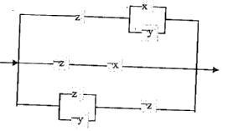

Z(X + !Y) + !Z!X + (Z + !Y)!Z = XZ + !YZ+ !X!Z + !Y!Z = XZ + !X!Z + !Y

1. 

(X->(Y->Z))->((Y->!X)Z) = (!X + !Y + Z) -> ((!Y + !X)Z) = !(!X + !Y + Z) + !XZ + !YZ =

= XY!Z + !XZ + !YZ

X

Y

!Z

!X

Z

!Y

Z

1. Некоторые подушки мягкие

М – подушки

P(x) – мягкие

∃xP(x)

1. (∃y)(∀x)(x + y = 7) x,y ∈ R

Существует действительное число y для любого действительного числа x при которых верно равенство x + y = 7

Данное высказывание верно, т.к. для любого y есть такой x, при котором данное высказывание будет верно

1. «x кратно 3», M = {3, 6, 9, 12}

P(x) = «x кратно 3»

IP = {3,6,9,12}

Множество истинности предиката M

1. 
2. 

(!∃xF(x,y,z) -> ∀xF(x,x,x)) + F(x,y,z) ≡ (∀x!F(x,y,z) -> ∀xF(x,x,x)) + F(x,y,z) ≡